* включать или останавливать (кроме аварийных случаев) оборудование, на котором не поручено работать;

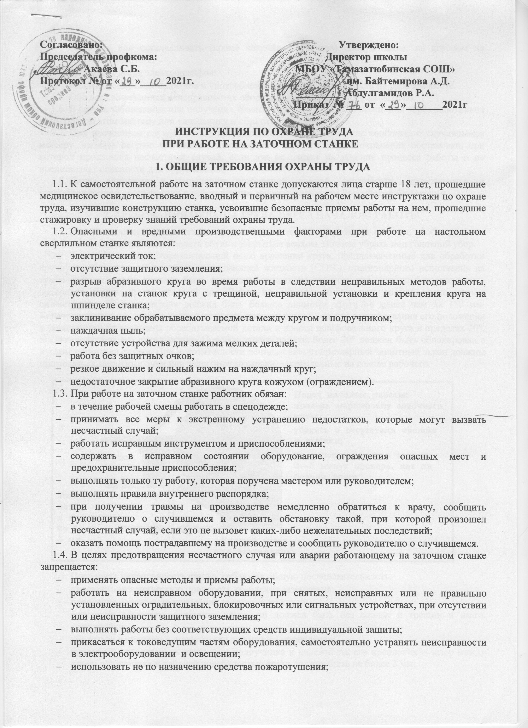

* открывать двери электрошкафов;
* распитие спиртных напитков и употребление наркотических средств на рабочем месте.

1. Обо всех замеченных неисправностях оборудования сообщить руководителю.
2. В случае заболевания или получения травмы прекратить работу, лично или через работников сообщить об этом мастеру или начальнику и обратитесь в медпункт.
3. При несчастном случае оказать пострадавшему первую помощь, сообщить о случившемся мастеру, вызвать скорую помощь по телефону 103. Принять меры сохранения обстановки, при которой произошел несчастный случай, если это не влияет на течение процесса работы и не представляет опасности для окружающих.
4. Лица, виновные в нарушении требований данной инструкции, привлекаются к ответственности в соответствии с действующим законодательством Российской Федерации.

**2. ТРЕБОВАНИЯ ОХРАНЫ ТРУДА ПЕРЕД НАЧАЛОМ РАБОТЫ**

1. Надеть спецодежду, застегнуть обшлага рукавов и все пуговицы одежды, чтобы не было свободно свисающих концов, надеть обувь с закрытым верхом. Волосы убрать под головной убор.
2. Заточные станки с горизонталь­ной осью вращения круга, предназначенные для обработки вручную и без подвода смазочно-охлаждающей жидкости (СОЖ), стационар­ного исполнения на тумбе и настольные, должны быть оснащены защитным экраном для глаз из безосколочного материала толщиной не менее 3 мм. Экран по отношению к кругу должен располагаться симметрично. Ширина экрана должна быть больше диаметра круга не менее чем на 150 мм. Конструкция экрана должна предусматри­вать поворот вокруг оси для регулирования его положения в зависимости от величины обрабатываемой детали и износа шлифовального круга в пределах 20°, исключая полное его откидывание. Пово­рот экрана на угол более 20° должен быть сблокирован с пуском шпинделя станка. При невозможности использовать стационарный защитный экран должны применяться защитные очки или защит­ные козырьки, закрепленные на голове рабочего.

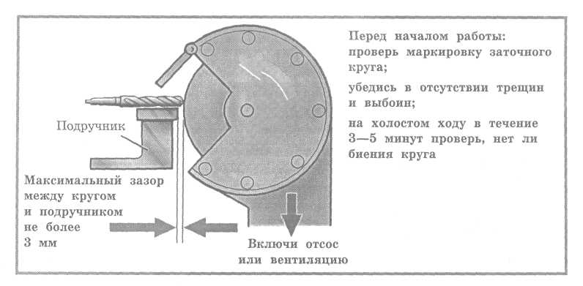

1. Проверить неисправность станка, соблюдая общую последовательность:

* проверить механическую прочность крепления заземления;
* проверить надежность крепления защитных кожухов;
* визуально осмотреть состояние круга, он должен быть без сколов и трещин и иметь маркировку;
* убедиться в наличии и исправности защитного ограждения;
* проверить правильность установки подручника и надежность его крепления – зазор между краем подручника и рабочей поверхностью круга должна быть не более 3 мм;
* убедиться в исправности станка на холостом ходу, его пускового устройства и наличии исправного ограждения, отсутствия биения круга;

1. Обо всех замеченных неисправностях станка, ограждений, приспособлений сообщить мастеру и приступать к работе только после их устранения.

**3. ТРЕБОВАНИЯ ОХРАНЫ ТРУДА ВО ВРЕМЯ РАБОТЫ**

1. Включить вытяжную вентиляцию и проверить ее работу.
2. Проверить надежность крепления абразивного круга, наличие картонных прокладок между зажимными фланцами и кругом, на­дежность крепления гаек, зажимающих фланцы.
3. Проверить исправную работу станка на холостом ходу в течение 3-5 мин, находясь в стороне от опасной зоны возможного разрыва абразивного круга.
4. Перед обработкой детали и приспособ­ления очистить их от стружки и масла.
5. При заточке или доводке инструмент надежно закреплять в при­способлении или пользоваться подручником. Запрещается при заточке удерживать инструмент на весу.
6. При ручной подаче подавать круг или инструмент на круг плав­но, без рывков и резкого нажима. Короткий и мелкий инструмент держать с помощью специальной оправы.
7. Не допускается работа боковыми поверхностями круга, если круг не предназначен специально для такого вида работ.
8. Работать на заточном станке только с защитными приспособлениями (экран, очки защитные).
9. Короткий и мелкий инструмент держать с помощью специальной оправы.
10. Следить, чтобы пальцы при заточке не соприкасались с абразивным кругом и лезвием затачиваемого инструмента.
11. Не производить работу на торцовочных поверхностях круга.
12. Во избежание ранения отлетающими частицами круга в случае его разрыва, стоять при работе на станке чуть сбоку от абразивного круга (под углом 45 градусов к кругу).
13. Металлическую и абразивную пыль периодически убирать щеткой. Сдувать пыль ртом запрещается.
14. Наладку и регулировку станка производить только при отключенном электропитании.
15. Остановить станок и выключить электрооборудование в следующих случаях:

* уходя от станка даже на короткое время;
* временного прекращения работы;
* перерыва в подаче электроэнергии;
* при уборке, смазке, чистке станка;
* при обнаружении какой-либо неисправности, которая грозит опасностью;
* при подтягивании болтов, гаек и других крепежных деталей.

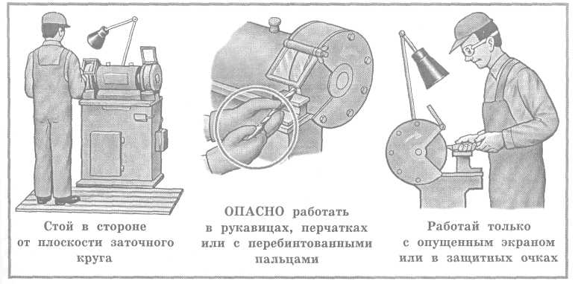

1. Во время работы на заточном станке запрещается:

* работать на станке в рукавицах или перчатках, а также с забин­тованными пальцами без резиновых напальчников;
* брать и подавать через работающий станок какие-либо предметы, подтягивать гайки, болты и другие соединительные детали станка;
* затачивать режущий инструмент на неисправном оборудовании;
* тормозить вращение шпинделя нажимом руки на вращающиеся части станка;
* пользоваться местным освещением напряжением выше 42В;
* опираться на станок во время его работы и позволять это делать другим;
* работать кругами, имеющими трещины или выбоины;
* применять рычаги для увеличения нажима на круг;
* во время работы станка открывать и снимать ограждения и пре­дохранительные устройства;
* оставлять ключи, приспособления и другие инструменты на ра­ботающем станке.
* не доставать упавшие предметы, детали из опасных зон, не выключив станок.

1. При появлении неполадок в работе станка, немедленно прекратить работу, остановить заточной станок, сообщить руководителю о неисправности.

**4. ТРЕБОВАНИЯ ОХРАНЫ ТРУДА В АВАРИЙНЫХ СИТУАЦИЯХ**

1. К возможным аварийным ситуациям относятся:

* разрыв абразивного круга;
* обрыв заземляющей шины;
* превышение предельно-допустимых уровней абразивной пыли;
* возникновение пожара при производстве огневых работ и обработке металлов.

1. Во всех случаях возникновения аварийных ситуаций немедленно остановить работу, обесточить оборудование и сообщить администрации предприятия.
2. При возникновении пожара вызвать пожарную охрану по телефону 101 и принять меры по его ликвидации, правильно применив первичные средства пожаротушения. В случае опасности покинуть зону пожара.
3. При поражении электрическим током, освободить пострадавшего путем аварийного отключения оборудования или другими безопасными способами и доставить пострадавшего к врачу при любых случаях поражения электротоком.
4. При несчастных случаях оказать пострадавшему первую помощь, вызвать скорую помощь по телефону 103, сообщить администрации предприятия.
5. При разрыве абразивного круга или обрыве заземляющей шины отключить станок и вывесить плакат «Не включать – работают люди!».
6. Принять меры к сохранению обстановки, при которой произошел несчастный случай, до начала проведения расследования комиссией, если это не представляет опасности для окружающих и не влияет на течение процесса работ. При сохранить обстановку невозможно, зафиксировать ее на фото-, видео-.

**5. ТРЕБОВАНИЯ ОХРАНЫ ТРУДА ПО ОКОНЧАНИИ РАБОТЫ**

1. Выключить станок, очистить его от стружки, при необходимости протереть.
2. Провести уборку рабочего места от стружки, пыли и заготовок.
3. Обо всех неисправностях, замеченных в процессе работы, а также о принятых мерах сообщить мастеру.
4. Снять спецодежду, осмотреть, привести в порядок и убрать в шкафчик, предназначенный для спецодежды.
5. Вымыть руки и лицо с мылом или принять душ.

**ЛИСТ ОЗНАКОМЛЕНИЯ**

|  |  |  |  |  |  |
| --- | --- | --- | --- | --- | --- |
| с инструкцией по охране труда | | *при работе на заточном станке* | | | |
|  | |  | | | |
| Инструкцию изучил и обязуюсь выполнять: | | | | | |
| № п/п | Ф.И.О. | | Должность | Дата | Подпись |
|  |  | |  |  |  |
|  |  | |  |  |  |
|  |  | |  |  |  |
|  |  | |  |  |  |
|  |  | |  |  |  |
|  |  | |  |  |  |
|  |  | |  |  |  |
|  |  | |  |  |  |
|  |  | |  |  |  |
|  |  | |  |  |  |
|  |  | |  |  |  |
|  |  | |  |  |  |
|  |  | |  |  |  |
|  |  | |  |  |  |
|  |  | |  |  |  |
|  |  | |  |  |  |
|  |  | |  |  |  |
|  |  | |  |  |  |
|  |  | |  |  |  |
|  |  | |  |  |  |
|  |  | |  |  |  |
|  |  | |  |  |  |
|  |  | |  |  |  |
|  |  | |  |  |  |
|  |  | |  |  |  |
|  |  | |  |  |  |
|  |  | |  |  |  |
|  |  | |  |  |  |
|  |  | |  |  |  |
|  |  | |  |  |  |
|  |  | |  |  |  |
|  |  | |  |  |  |